PRACTICA 6 FORMULARIOS

- Mirar curriculum.html y siguiendo los ejemplos
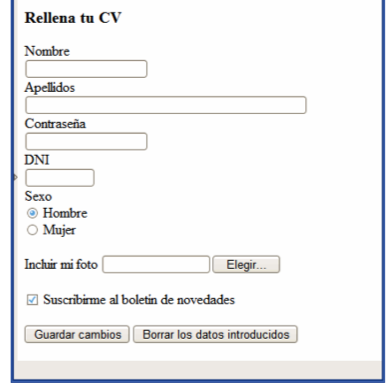
Realizar las siguientes modificaciones
- Mejorar el tema de acentos y demás
- La contraseña debe tener un maximo de 30 caracteres de los cuales se visualizarán 10
- Añadir un tercer botón de radio “Desconocido”
- Las subscripciones tambien se pueden realizar al BOE. De inicio queremos que esta sea la opción elegida por defecto
- Añadir una lista desplegable para indicar que dia de la semana no quieres trabajar bajo ningún concepto

- Observar cómo funciona el formulario de búsqueda en Google (search)

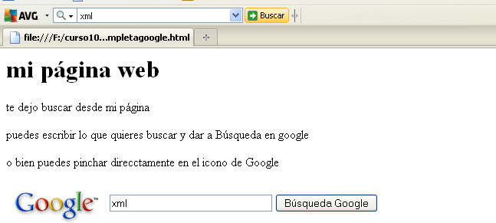

- Observar las nuevas etiquetas usadas en label.html

- Realiza un formulario que envíe los datos a tu dirección de correo electrónico de forma segura como texto plano para ser procesados. Dicho formulario debe contener los siguientes campos o similares para incorporar en tu página web:
- Nombre: el tamaño de caja será de 10 caracteres y la longitud máxima del texto será 15.
- Apellidos: Su tamaño de caja será 10 y la longitud máxima de texto, 25.
- Teléfono: Tendrá un tamaño de caja igual a 10 y una longitud máxima de texto de 9.
- DNI: Este campo tendrá un tamaño de caja de 10, su texto poseerá una longitud máxima de 9 y será de tipo password.
- Género: Tendrá dos botones de radio para seleccionar si el usuario es hombre o mujer. La opción Mujer aparecerá seleccionada por defecto.
- Sugerencias: Será un campo de texto con 5 líneas y 30 columnas.
- Un cuadro de validación para seleccionar si se desea recibir las novedades de la Web (activado por defecto) y un conjunto de temas para seleccionar los que te gusten

- Un desplegable en el que den una calificación a la Web.
- Un botón de envío de información.
- Un botón de borrado.

